中科院长春光机所2022年博士入学考试线上考试相关通知
一、考试时间
模拟考试时间：2022年5月6日08：30～09：00
正式考试时间：2022年5月7日08：30～11：30 英语
2022年5月7日13：30～16：30 业务课一
2022年5月8日08：30～11：30 业务课二
全体考生必须参加模拟考试，未参加模拟考试视为自动放弃正式考试。
为便于考生答疑交流，请考生实名加入统考生微信群：
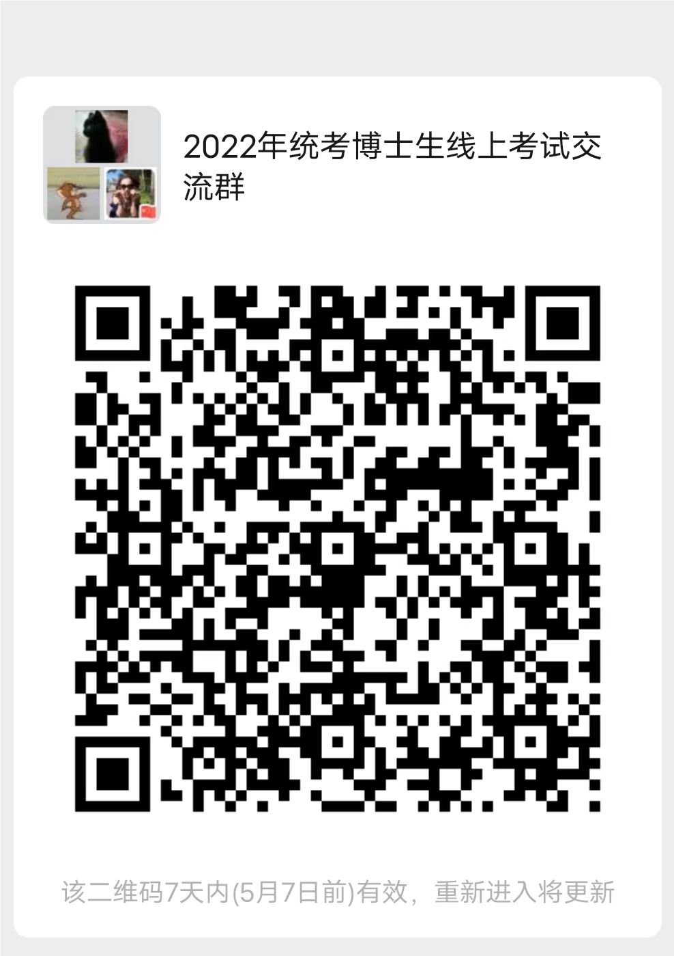
二、考试网址
https://www.kaoshixing.com/login/account/login/417205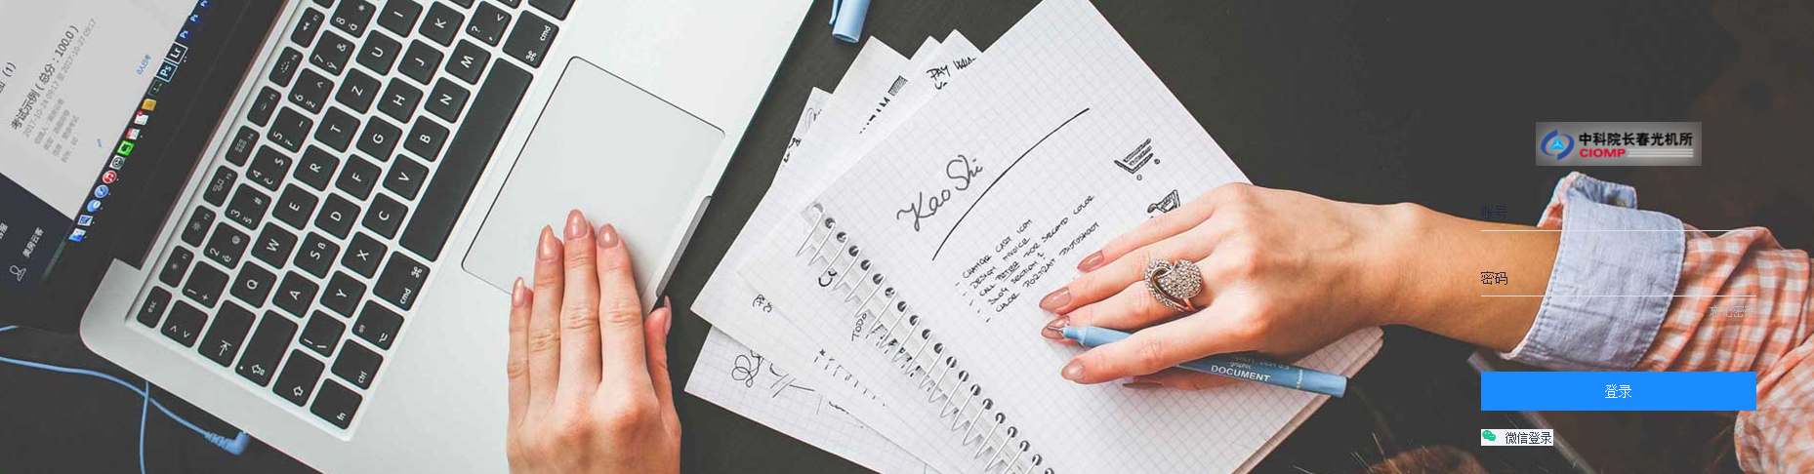
三、账号密码
账号为准考证号码，密码为身份证号码。请考生在博士报名网站自行下载博士准考证。
四、配置要求
1.带有摄像头的电脑（如需外置摄像头请自行安装驱动），此为答题机位；
2.装有最新版本微信且带有前置摄像头的智能手机2部，1部为辅助机位，1部用于拍摄及上传答题纸；
3.桌面手机支架或其他支撑物品；
（1）请参照以下图片位置摆放手机支架

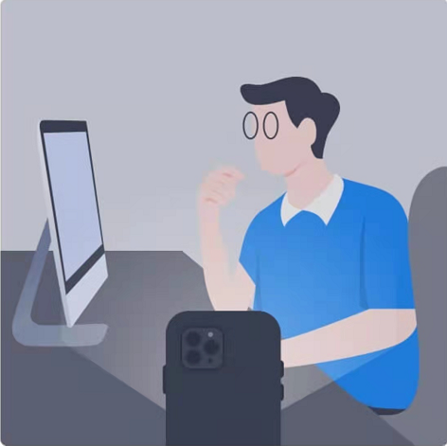

手 机 摆 放 位 置 手 机 镜 头 画 面
（2）请务必保证手机监控画面如下，可以清晰看到考生侧脸以及双手。
4.网络要求（网速 10Mbps 以上）；
5.电脑端安装谷歌（Google Chorme）浏览器（不可替换为其他浏览器）；
6.电脑内备存身份证（护照/居住证等有效证件）照片正反面各一张，以备考试前公安系统识别不通过时人工核查身份。
五、作弊及考试异常行为判定细则
1.同一时间、同一个考生账号只能登录唯一设备进行考试，异地登录、异常IP地址登录或多设备同时登录将被判定为考试违纪行为，考试成绩无效；
2.为确保线上考试的公平公正，考试中实时视频监控与随机抓拍双重防作弊监考，考试时没有打开摄像头或离开摄像头将被判定为考试违纪行为，考试成绩无效；
3.考生须全程独立参加考试，考试过程中确保考生周围不出现除考生本人以外的任何人，替考、他人于身旁指导等将被判定为考试违纪行为，考试成绩无效；
4.考生在考试过程中出现自行关闭考试界面并重新登录等行为，经核实不是系统 bug原因导致的电脑重启等非必要行为，将被判定为考试违纪行为，考试成绩无效；
5.考生翻阅书籍、笔记或通过上网查询资料等行为或左顾右盼、夹带、旁窥、抄袭等行为将被判定为考试违纪行为，考试成绩无效；
6.考生通过手机电话连线咨询或直接语音、打字咨询他人等行为将被判定为考试违纪行为，考试成绩无效；
7.请各位考生务必严格遵守在线考试规则，考试期间被系统或监考老师记录为违规或作弊的考生，考试成绩无效；
8.考前需关闭会出现弹窗的电脑端应用程序（如：屏幕保护、杀毒软件、与考试无关的软件、以及除谷歌浏览器以外的所有浏览器）避免弹屏影响正常考试，考试过程中需全屏考试，离开考试页面（切屏或弹窗）超过 5 次，则判定为作弊，自动交卷；
9.考生开始考试前，必须处理完个人事项，中途不得离开考场喝水、上厕所等，离开视为作弊，考试成绩无效；
10.其他影响考试公平性行为。
六、考试相关注意事项
1.考前30分钟登录线上考试系统，并设置好手机端考场；考试开始15分钟后，未参加考试的考生，不得再登录考试系统参加考试；
2.考试期间，请考生保持在独立、安静的在线考试环境，考生须严格遵守在线考试考场纪律，全程安静答题，不允许说话；
3.考试过程中，要求手机端和电脑端摄像头必须全程打开，考生本人必须全程在摄像头画面范围内；
4.考试过程中系统自动计时，如考生未按时提交试卷，系统会在考试截止时自动交卷；
5.考试结束前，考生不得擅自退出考试系统和监考系统，不允许提前交卷；
6.考试过程中，如电脑或手机端出现黑屏等意外情况，重新登录即可继续考试，如重新登录后仍未解决请联系技术支持老师17343198905。 ；
7.考试过程中，严谨任何形式的遮挡，不得佩戴耳机、饰品、帽子等，以保证身份确认及考试全过程实时监控的有效性。
8.在考试过程中，如遇到电脑或手机端黑屏状况，请联系技术支持老师17343198905。
七、系统使用指南详见附件
八、联系人
考试星系统技术支持，高老师，17343198905
长春光机所研究生部，王老师，0431-86176927
中科院长春光机所研究生部
2022.5.2

